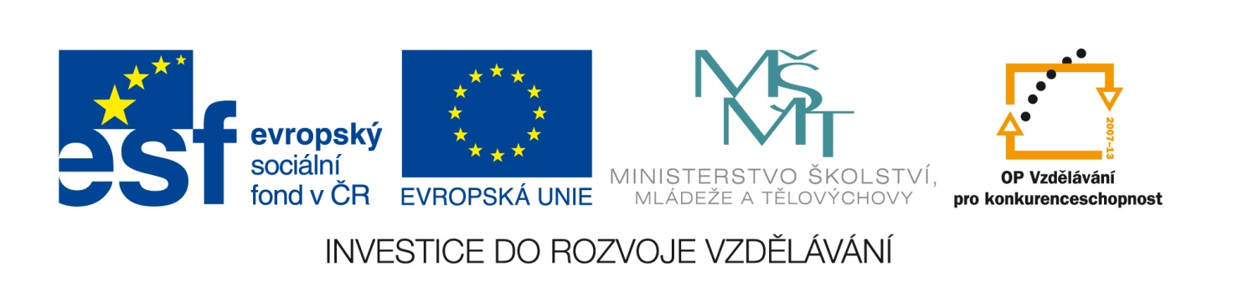
Oznámení o zrušení veřejné zakázky
Číslo zakázky: | C 131156
Název programu: | Operační program Vzdělávání pro konkurenceschopnost
Registrační číslo projektu | CZ.1.07/1.1.00/44.0004
Oblast podpory | Zvyšování kvality ve vzdělávání 7.1.1
Název zakázky: | „Nákup rovinné frézky protahovací“
Datum vyhlášení zakázky: | 1. října 2013
Název zadavatele: | Střední škola živnostenská Sokolov, příspěvková organizace
Sídlo zadavatele: | Žákovská 716/1, 356 01 Sokolov
IČ zadavatele: | 75059151
Osoba oprávněná jednat jménem zadavatele/ kontaktní osoba: | Mgr. Ilona Medunová, ředitelka školy

Vážení,
oznamujeme Vám, že veřejná zakázka „Nákup rovinné frézky protahovací“ byla zrušena.
V Sokolově, dne 16. 10. 2013
Mgr. Ilona Medunová
ředitelka školy

